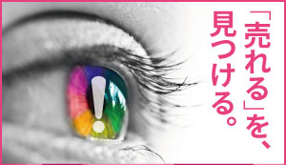
令和元年6月吉日

燕三条トレードショウ実行委員会
会長 田野 隆夫

燕三条トレードショウ2019

【出展社を募集致します！】

昨年度は国内・海外から３,8５０名以上のご来場を頂き、アンケートから来場者の目的達成度合い9割以上の結果を残すことが出来ました。今年度も昨年同様開催する運びとなりましたので、
卸売業者、自社製品をお持ちの製造業の皆様より是非とも出展頂きたく、ご案内申し上げます。

≪燕三条地域企業の商品力、ネームバリュー≫を全国そして海外へ広く発信する機会として開催します。
⓵地元で製造される商品 ②卸問屋のＰＢ商品 ③国内他産地で製造される商品 ④海外からの輸入商品等、お取り扱いされている燕三条地域の企業様にご出展頂きたいBtoBの催しです。
昨年度同様に全国及び海外のバイヤーに情報発信し、ご来場頂けるよう準備しております。是非多くの企業様から出展頂きますようご案内いたします。

また今年度は、「包丁フェア」（仮題）として、燕三条で製造されている、または販売されている刃物商品についてのコーナーを特設予定です。現在、海外バイヤーは日本の刃物に非常に注目しております。関係事業所は奮ってご参加ください。
※形としては、昨年度の「コーヒーツール特集」のように開催する予定です。

記

１．日 時 令和元年１０月２日（水）～３日（木）
AM10:00～PM17:00（2日目はPM16:00まで)

２．会 場 燕三条地場産業振興センター

３．主 催 燕三条トレードショウ実行委員会（燕商工会議所、三条商工会議所)

４．共 催 三条市、燕市、燕三条地場産業振興センター

５．後 援 経済産業省関東経済産業局、新潟県、NICO、JETRO新潟他、新潟日報 他

６．来場予定 5,000人(2日間 ＜BtoB＞)

７．取扱商品 生活雑貨、業務用厨房用品、園芸用品、
利器工匠具、DIY用品、ギフト用品、介護用品等

2枚目に続きます

８．出 展 料 ■通常出展：１小間 7万円(税込) W3ｍ×D2ｍ×H2.5ｍ
システムパネル三方囲み(更地渡しOK)
標準設備：社名板(統一フォーマット)、机1台、椅子1脚、
スポット照明2個を含む。
100V電源はオプションにて承ります。

■半小間出展：0.5小間 3.5万円(税込) W1.5ｍ×D2ｍ×H2.5ｍ
≪小規模事業者対象≫
燕商工会議所、三条商工会議所共同小間を設けます。
標準設備は1小間の内容を2社で使用。

■共同出展：長机半分に商品のみ展示 2万円(税込)･ アテンドも可能です

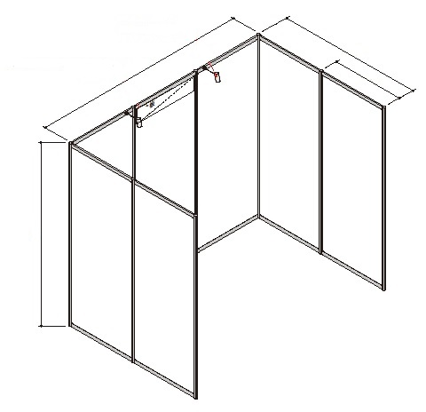
W3m
D2m

≪参考≫
燕市見本市出展小間料補助（１/２助成）ご利用できます。
燕市HPをご覧ください。

H2.5m

スポットライト

９．申 込 み 下記出展申込書により、6月２９日(土)まで

にお申込みください。

包丁フェアの詳細につきましては、また改めてご案内致します。

燕商工会議所経営支援課 (TEL:63-4116) 担当：五十嵐、高野、小柳

･････････････････････････････････････････････････････････････････････････････････････

燕商工会議所経営支援課 行 FAX:63-8705

燕三条トレードショウ201９ 出展申込書

事業所名 | 英語表記 |  |  | 通常出展 ：7万円 小間数( )
 | 社名 |  |  | 半小間出展：3.5万円
 |  |  |  | 共同出店 ：2万円
所 在 地 | 〒 |  | TEL
 |  |  | FAX
担当者名 | 役職: |  | MAIL
取扱商品

